BASYS WEB THEMEN (1 Seite - 3 Felder)

Ein Bild, das Uhr enthält.

**Systemrechnungen**

Systemrechnungen dienen uns als Grundlage für die Simulation politischer Eingriffe und die Systembewertung. Sie knüpfen an internationale Standards für Satellitensysteme der Volkwirtschaftlichen Gesamtrechnungen und der Statistik an.

|  |  |
| --- | --- |
|  | **Sozialrechnungsmatrix (SAM)**  Mit der SAM gelingt es ökonomische, demographische und epidemiologische Effekte zu simulieren. In der SAM werden die Volkswirtschaftlichen Gesamtrechnungen (VGR) mit der Gesundheits-Input-Output-Tabelle (HIOT) und Health expenditures by diseases and conditions (HEDIC) verknüpft. |

|  |  |
| --- | --- |
|  | **Health expenditures by diseases and conditions (HEDIC)**  The consumer health interface under the System of Health Accounts (SHA) provides information on health care expenditure in relation to diseases. BASYS supports the development of disease specific cost accounts. |

|  |  |
| --- | --- |
|  | **A system of Health Accounts (SHA)**  BASYS supports the international health accounting standards “A system of Health Accounts 2011“ of OECD, Eurostat and WHO. |

Ein Bild, das Uhr enthält.

**Systembewertung**

Indikatorensysteme bilden die Grundlage für zielbezogene Analysen von Stärken und Schwächen von Systemen. Für die vergleichende Analyse wurde national und international zahlreiche Indikatorensysteme entwickelt.

|  |  |
| --- | --- |
|  | **Systemvergleiche**  Die Gesundheits- und Sozialsysteme einzelner Länder unterscheiden sich in den vertikalen und horizontalen Strukturen. Um Regelungen und Statistiken international vergleichen zu können, verwendet BASYS deshalb Metastrukturen, Indikatoren und Thesauren, die eine vergleichende Betrachtung erlauben. |
|  |  |
|  | **Pflegesysteme**  Die formelle Langzeitpflege von hochbetagten Menschen erfordert in den meisten Ländern immer mehr volkswirtschaftliche Ressourcen, obgleich die meisten Pflegebedürftigen informell gepflegt werden. Wir vergleichen Pflegesysteme in Anlehnung an verschiedene Performance Assessment Verfahren. |

|  |  |
| --- | --- |
|  | **Systeminnovationen**  Nur innovative Systeme überleben. Wie kommen Innovationen in Systeme? Neben institutionellen Reformen untersucht BASYS Prozessinnovationen. |

Ein Bild, das grün enthält.

**Systementwicklung**

Unsere Systementwicklungen bzw. -projektionen bauen auf aktuellen demographischen Prognosen auf, die je nach Fragestellungen weitere Modelle einschließen.

|  |  |
| --- | --- |
|  | **Regionale Systemprojektionen und Simulationen**  Die Gesundheitsregionen und kommunalen Gesundheitsforen sehen sich vielen Veränderungen gegenüber. Für die Stadtentwicklungsplanung stellt BASYS kleinräumige Prognosen und Bedarfsanalysen bereit. |

|  |  |
| --- | --- |
|  | **Systemfinanzierun**g  Zur Analyse und Simulation von Finanzierungsfragen verwendet BASYS kombinierte Makro- und Mikrosimulationsmodelle. |

|  |  |
| --- | --- |
|  | **Produktivität und Impactanalysen**  Die Steigerung der Produktivität ist ein Schlüssel für Wirtschaftswachstum und internationale Wettbewerbsfähigkeit. BASYS analysiert Produktivität und den wirtschaftlichen Impact anhand des Input-Output-Systems. |

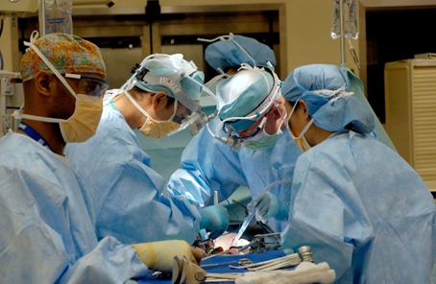

**1 Personalbedarf in Krankenhäusern**

Warum arbeiten immer mehr Ärzte in deutschen   
Krankenhäusern? Was sind die Treiber dieser  
 Entwicklung?

(weiter mit BASYS Aktuell 2020 Januar)

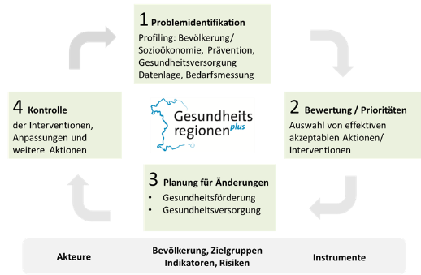

**2 Gesunde Städte**

Die Gesundheitsregionen Bayerns sehen sich vielen   
Veränderungen gegenüber. Welche Herausforderungen   
stellen sich in der Stadtentwicklungsplanung.

(weiter mit Verweis auf die Gesundheitsregion Regensburg   
und das BASYS/SAGS Gutachten. Kurzer Text zur Stadtentwicklungsplanung   
und Ergebnisse des Gutachtenserforderlich



**3** **Systemfinanzierung**

Systemleistungen werden über verschiedene Abgaben finanziert. Wie kann Nachhaltigkeit und Generationengerechtigkeit sichergestellt werden?

(weiter mit Verweis auf Seite der BZAEK) Hierfür ist noch ein kurzer Text notwendig zum ZSK etc.



**4 Bayerische Pharmaforschung**

Mit rund 24.000 Beschäftigten ist Bayern einer der  
 wertvollsten deutschen Pharmastandort

(weiter mit verschiedenen BASYS Aktuell…)

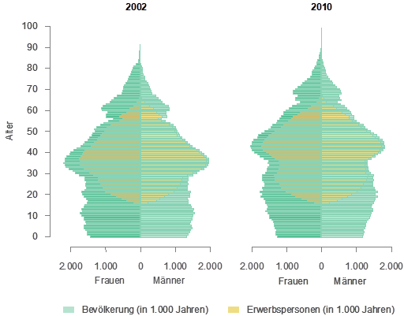

**5 Präventionsrenditen**

Die öffentlichen und privaten Ausgaben für Prävention und   
Gesundheitsförderung steigen. Wie steht es jedoch mit   
dem Nutzen?

(weiter mit aktuellem Text und Hinweis und mit BASYS Aktuell Juli 2015)

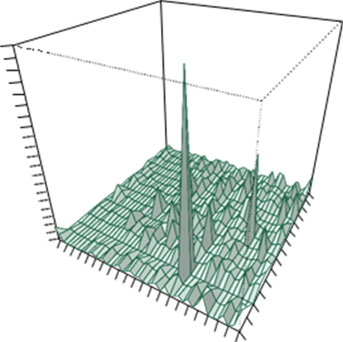

**7 Krankheitskosten  
Health expenditure by disease**

The consumer health interface under the   
System of Health Accounts (SHA) provides information   
on health care expenditure in relation to diseases

(mehr BASYS aktuell Health expenditures by disease, und link zu weiteren Information Karankheitskosten rechnung des StBA sowie andere SHA projekte)

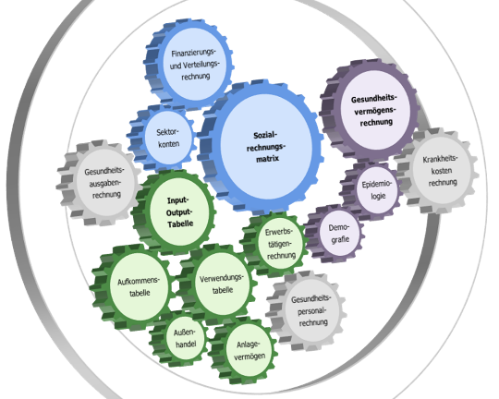

**6 Satellitenysteme Gesundheit Sozialrechnungsmatrix**

Mit der Sozialrechnungsmatrix gelingt es ökonomische,   
demographische und epidemiologische Effekte zu simulieren

(Verweis auf BMWI und BASYS Aktuel)



**8 Pflegesysteme**

Die Länder der Europäischen Union passen ihre Pflegesysteme   
unterschiedlich an die Herausforderungen einer alternden   
Gesellschaft an.

(mehr Text aus SPLTC Bericht sowie Verweise auf BASYS aktuell)

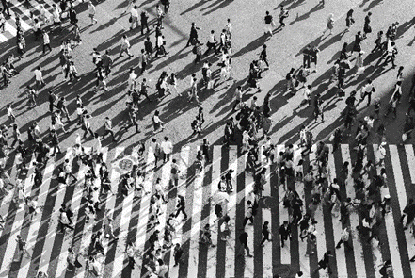

**9 Prozessinnovationen im  
Gesundheitssystem**

Wie können die Prozesse in der Gesundheitsversorgung   
verbessert werden? Durch verschiedene Projekte werden   
Innovationen in nahezu allen Krankheitsbereichen gefördert.

**Zu 1 Personalbedarf in Krankenhäusern**

**11 Personalbedarf in Krankenhäusern#**

**12 Human Resources of European Health Systems**

In 2000, EUROSTAT launched a project aiming at developing a system that would provide data on human resources of European health systems in a consistent and comprehensive way. (mehr ...) (Januar 2002)

**13 Health Care Manpower Accounts**

The development of Health Labour Accounts (HLA) and of System of Health Accounts (SHA) is justi-fied by the information they provide. Combining the two approaches offer advantages particularly with respect to monitor input productivity and check consistency of health accounts in relation to labour market developments. (more...) (November 2004)

**Zu 3 Systemfinanzierung**

**31 ZSK Finanzierungseffekte von Zahnpraxen**

Zahnärztliche Praxen tragen über verschiedene Abgaben zur Finanzierung öffentlicher Ausgaben bei. Das ZSK gibt Auskunft über die Finanzierungsströme. (weiter mit Verweis auf Seite der BZAEK) Hierfür ist noch ein kurzer Text notwendig zum ZSK

**32 Belastung der Arbeitgeber durch gesundheitssystembedingte Kosten**

Keinen Zusammenhang zwischen der Belastung der Arbeitgeber durch Gesundheitsausgaben und der Entwicklung der Beschäftigung konnte in einer Studie im Auftrag der Techniker Krankenkasse (TK) nachgewiesen werden, welche das Berliner Institut für Gesundheits- und Sozialforschung (I-GES) gemeinsam mit BASYS erarbeitet hat. (mehr...) (Oktober 2004)

**Zu 6 Satellitensysteme Gesundheit** (3er evt 6er block oder sogar 9er)

**61 Sozialrechnungsmatrix**

Mit der Sozialrechnungsmatrix gelingt es ökonomische, demographische und epidemiologische Efekte zu simulieren (Verweis auf BMWI und BASYS Aktuel)

**62 Gesundheitswirtschaftliche Gesamtrechnung**

Die neue voll integrierte Gesundheitswirtschaftliche Gesamtrechnung beruht auf drei Säulen: Der Verbindung zwischen der Gesundheitsausgaberechnung über die Input-Output-Tabelle zur VGR, der Sozialrechnungsmatrix, welche die Input-Output-Tabelle um die Finanzierungsvorgänge der Gesundheitswirtschaft erweitert und der Gesundheitsvermögensrechnung mit Informationen zur Epidemiologie und Krankheitskosten. (mehr...) (Mai 2015)

**63 System of Health Accounts**

The new manual “A system of Health Accounts 2011“ (SHA 2011) provides a refined conceptual framework and an extended and revised set of classifications included in the International Classification of Health Accounts (ICHA) according to functions, providers and financing schemes. This revision allows the compilation of additional indicators. SHA 2011 will lead to a better international comparability of the Health Satellite Account and relevant indicators like health expenditures and value added of the health economy. (mehr...) **(June 2012)**

**64 Greek cost containment**

The cost-containment policy prescribed for the Greek health care system by the Troika seriously hit not only the Greek health economy but also the national economy. Germans would have consid-ered the benchmark keeping public health expenditure as percent of GDP at or below 6 as non-sense. In reality, intended to reduce public debts and restore economic growth, the cost-containment has reached the opposite. (mehr...) (Oktober 2013)

**65 Gesundheitswirtschaft Österreich**

Österreichweit ist die Gesundheitswirtschaft mit einem Wertschöpfungsanteil von 11,7% und rund 618 Tsd. Erwerbstätigen ein bedeutender Wirtschafts- und Beschäftigungsfaktor. D.h. nahezu jeder achte Euro wird in der Gesundheitswirtschaft im weiteren Sinne verdient. Beinahe jeder siebte fand hier einen Arbeitsplatz. (mehr...) **(April 2011)**

**66 Gesundheitswirtschaft Sachsens im Aufwind**

Nach einer Phase der Umstrukturierung hat sich die Gesundheitswirtschaft in Sachsen in den letz-ten Jahren gut entfaltet. Sowohl die pharmazeutische Industrie als auch die Medizintechnik ist auf dem Weg an die lange Tradition dieses Landes anzuknüpfen. (mehr...) (April 2013)

**Zu 7 Krankheitskosten (3er Block)**

**71 HEDIC**

**72 Finanzierung psychischer Erkrankungen?**

Deutsche geben für die Behandlung psychischer Erkrankungen ca. 30 Mrd. € aus - Tendenz stei-gend. Die Versorgungsausgaben wuchsen überdurchschnittlich in der Pflege, der stationären Be-handlung und bei Arzneimitteln im Vergleich zu ambulanten ärztlichen Leistungen und zur Präven-tion. (mehr...) (Oktober 2011)

73

**Zu 8 Pflegesysteme: 3er Block**

**81 Informelle Pflege (Informal care)**

Text aus SPILTc2

**82 Lebenserwartung in Pflege (Bild fehlt)**

Die Lebenserwartung in Pflege, d. h. die Zeit, die ein Mensch ab seiner Geburt voraussichtlich pflegebedürftig sein wird, zeigt in Deutschland regional starke Unterschiede. Diese sind jedoch nicht unbedingt auf die Bevölkerungsstruktur zurückzuführen, sondern vielmehr auf unterschiedliche Pflegequoten. Dies zeigt sich auch an der Entwicklung, die auf eine weitere Divergenz der Lebenserwartung in Pflege schließen lässt. (mehr...) **(BA August 2012**

**83 Versorgungsbedarf und Pflegekräftemangel**

Seit Einführung der Pflegeversicherung steigt in Deutschland die Nachfrage an Pflegekräften. Die Schwere der Pflegebedürftigkeit ist im Zeitraum 1999 – 2009 zwar gesunken, die Pflegedauer je-doch gestiegen. Wegen letzterem Trend steht die soziale Pflegeversicherung angesichts der demo-graphischen Entwicklung vor gewaltigen Herausforderungen. Immer mehr Pflegekräfte werden benötigt. (mehr...) **(März 2012)**